物理中考模拟卷

一、选择题(本题包括10个小题，共22分。前8个为单选题，每小题选对得2分，选错得0分;后2个小题为多选题，全部选对得3分。选对但不全得2分。有选错的得0分)

1、水无常形，变化万千。下列自然现象中，在形成过程中需要吸收热量的是( )

A、初春，河流中冰雪融化 B、仲夏，草叶间露珠晶莹

C、深秋，枝头上挂满白霜 D、寒冬，窗户上冰花剔透

2、对图中所示光现象的描述正确的是( )

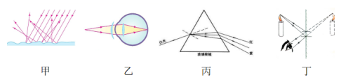

A、图甲中，漫反射的光线杂乱无章不遵循反射规律

B、图乙中，人配戴的凹透镜可以矫正远视眼

C、图丙中，光的色散现象说明白光是由各种色光混合而成的

D、图丁中，平面镜成像时进入眼睛的光线是由像发出的

3、有关电和磁的说法正确的是( )

A、两个条形磁铁靠近时一定会相互排斥

B、指南针静止时它的北极总是指向地理南极

C、电磁铁磁性强弱可以通过改变电流大小来控制

D、直流电动机转动方向不能由电流方向来控制

4、小京同学喜欢物理，平时很关注。他收集的一些数据中最接近实际的是( )

A、教室的高度约为3m

B、六月份呼市的平均气温为50℃

C、中学生跑50m用时约4s

D、教室中一盏灯额定功率为200W

5、忽略空气阻力，抛出后的小球在空中运动轨迹如图所示，抛出小球后由于( )

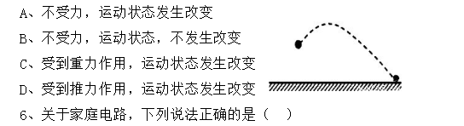

A、空气开关“跳闸”不一定是出现了短路

B、只有36v的电压对人体才安全

C、当发现触电时，应该用手把触电的人移开

D、工作的用电器越多，总电阻越大

7、清晨，车在马路上匀速洒水，下列正确的是( )

A、车的机械能不发生改变

B、车的慢性不变

C、车的功能不变，机械能不变

D、车的动能减少，机械能减小

8、下列关于物理学史正确的是( )

A、牛顿第一定律是由伽利略总结牛顿等人的研究结果得出的

B、阿基米德原理就是杠杆平衡条件

C、欧姆发现了同一段导体中的电流跟电压和电阻之间的数量关系

D、法拉第电磁感应实验表明电流周围存在磁场

9、两个定值电阻R1=10Ω，R2=5Ω，现将R1、R2接入如图所示电路，电源电压为3v，当开关S闭合时，下列分析正确的是( )

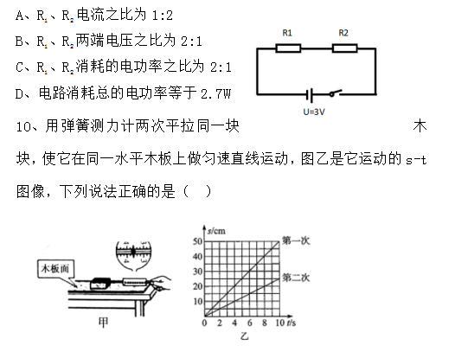

A、图甲中的木块受到的拉力是3.2N

B、木块第一次和第二次速度之比为1:2

C、木块两次受到滑动摩擦力之比为2:1

D、相同时间内拉力两次对木块做功之比为2:1

二、实验题

11、根据所学知识完成下面三小题

⑴在甲图中画出光电S发出的两条光线经过透镜折射后的光线

⑵如图乙所示，B是人眼在A处透过水面看见河底白色鹅卵石的虚像，在图中画出鹅卵石B的大概位置并把光路图补充完整

⑶如图丙所示，c'是人眼从潜望镜中看到c的像，完成光路图

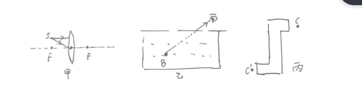

12、【探究名称】影响液体蒸发因素

【提出问题】通过观察下图进行猜想

⑴猜想一：液体蒸发快慢可能和的高低有关，液体的大小和液体表面空气流动快慢有关

⑵猜想二：相同条件下，将水和酒精同时擦在手臂上，酒精更容易猜想液体蒸发快慢还与有关

⑶【设计与进行实验】小明同学对期中的一个猜想进行了如下实验：

如图乙所示，在两块相同中情景可知，他探究的是酒精蒸发快慢与是否有关，此实验过程中需要控制酒精的和其表面上方空气流动快慢(这四个字需要去掉)改成相同。

情景一：晾在太阳底下比阴凉处干的快

情景二：展开比叠起来干的快

情景三：空气流动快处干的快

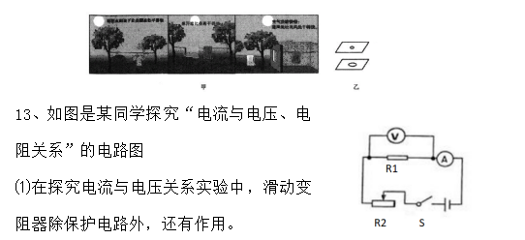

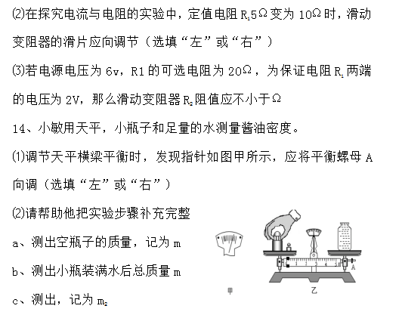

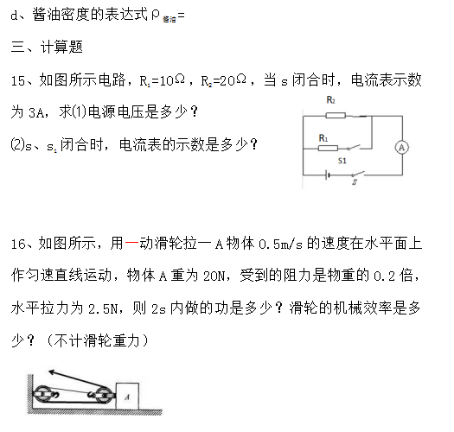

17、如图所示，电源电压9v，灯泡L铭牌上标有“6v 6w”，滑动变阻器R上标有“50Ω 0.6A”保证电路中元件不被烧坏R接入电路的最小阻值为多少?整个电路的最大输出功率为多少?

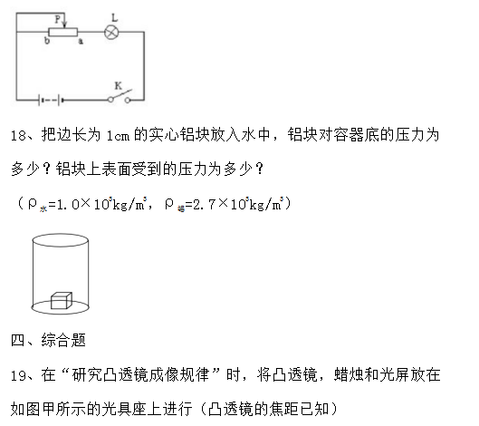

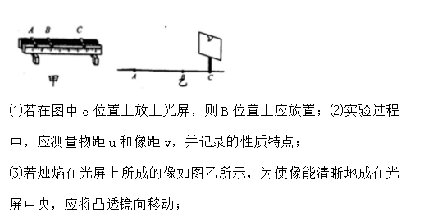

⑷实验发现：当物距在范围时，像都能在光屏上承接。

20、将冰块放于易拉罐中加入适量的盐。用筷子搅拌大约半分钟，用温度计测量罐中冰与盐混合物的温度，可以看到冰水混合物的温度低于0℃。这时观察易拉罐的下部和底部，就会发现白霜。利用所学知识解释其中的道理。

21、某驾驶员为了粗略测定汽车上货物的质量，采用了这样的办法：让一辆汽车以不变的输出功率P沿一段平直公路匀速行驶，从速度表上读出此时汽车的速度为乙。如果汽车运动时受到的阻力与整车重力成正比，比例系数为k，已知汽车自身的质量M，车上货物的质量设为m。

⑴求货物的质量m;

⑵如果减少货物质量，使整车的质量变为原来的9/10，而汽车的输出功率仍为P，汽车原来沿一段平直公路匀速行驶需要10min那么，减少质量后，汽车匀速经过同一路段需要多长时间?

22、如图所示，电阻R1=20Ω，滑动变阻器R2的最大阻值为60Ω，电源电压为6v，电流表接O-0.6A量程

求：⑴电路中电流的变化范围;

⑵推算R2电功率与电流的函数关系

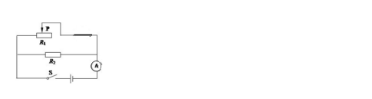

答案：

一、选择题

1.A 2.C 3.C 4.A 5.C 6.A 7.D 8.C 9.BC 10.BCD

二、实验题

